|  |  |
| --- | --- |
| [Machine Learning]  [2021-1] |  |
| Homework 4  Lec 11, 12, 13 |  |
| [Date] 2020.06.04  Student ID : 2016112158  Name : 김희수  Professor : Juntae Kim | logo-placeholder |

1. Explain the differences between *K-means* and *DBSCAN,* and discuss the advantages and disadvantages. (10pts)

|  |
| --- |
| Your Answer |
| Kmeans는 중심기반 클러스터링으로 “유사한 데이터들은 중심점 주위에 분포할 것이다”는 가정이 깔려있다. k개의 중심점이 주어졌을 때, 각 데이터와 중심점 간의 거리를 계산하고, 거리가 최소화되도록 중심점을 이동시킨다. 즉, Kmeans는 초기에 중심점의 개수를 지정해줘야 한다. DBSCAN은 밀도기반 클러스터링으로 “유사한 데이터들은 서로 가까이에 분포한다”는 가정이 깔려있다. 따라서 각 데이터들이 얼마나 서로 가까이 있으면 유사한 데이터라고 판단할지를 결정하는 eps가 필요하며 그 eps안에 최소 어느정도의 데이터가 있어야 그것을 군집이라 판단할 것인지를 결정할 minPts가 필요하다. K-means는 데이터에 대해 미리 알 필요 없이, 관찰 데이터 간의 거리만을 활용해 군집을 형성하므로 굉장히 쉽다는 장점이 있다. 반면 이상치가 전체 거리에 영향을 주어 중심점을 잘못 업데이트 할 수 있다는 단점이 있다. 또한, 초기 중심점의 개수를 사전에 알아둬야한다. DBSCAN은 군집의 수를 설정할 필요가 없고, 노이즈를 판별할 수 있어 이상치에도 대응이 가능하다. 하지만 밀도가 높은 곳에 집중하기 때문에 밀도가 낮은 곳의 데이터는 하나의 군집으로 인식하지 못하는 경우가 존재한다. |

2. Explain what the dropout is in deep neural network model, and what kind of effect you can expect by applying dropout. (10pts)

|  |
| --- |
| Your Answer |
| 드랍아웃은 학습을 진행할때, 신경망내에서 무작위로 일부 뉴런만 사용하고, 다른 일부 뉴런은 학습에 이용하지 않는 즉, off해놓는 방법이다. 드랍아웃을 적용함으로써 모델은 좀더 robust 해지고 그 결과 오버피팅을 방지할 수 있다. |

3. Describe how the convolution layer works in CNN. Compute the total number of parameters in CNN with following architecture. Stride=1, no padding. Show how you calculate it. (10pts)

- input: 32 x 32 x 3 image

- conv layer 1: 8 filters of 3 x 3 size + 2 x 2 max pooling

- conv layer 2: 16 filters of 3 x 3 size + 2 x 2 max pooling

- dense layer: 10 outputs

|  |
| --- |
| Your Answer |
| 합성곱 레이어는 이미지의 일부와 filter를 점곱하고 그 결과를 feature map에 저장한다. filter는 stride만큼 이동하면서 점곱의 대상이 되는 이미지의 일부를 변경한다. 그렇게 이동하면서 점곱한 결과들이 feature map에 저장된다. 따라서 filter의 개수는 feature map의 개수와 동일하게 된다.  첫번째 Conv layer : (kernel_size * input_channel + 1) * (kernel 개수units) = (3 * 3 * 3 + 1) * 8 = 224  두번째 Conv layer : (3 * 3 * 8 + 1) * 16 = 1168  마지막 dense layer : (앞 layer의 kernel 개수 units + 1) * (dense layer output units 수) = (16 + 1) * 10 = 170  따라서 전체 파라미터 수는 = 224 + 1168 + 170 = 1562 |

4. Describe how the backpropagation learning works in RNN. Explain the main problem of the RNN, and how LSTM can solve the problem. (10pts)

|  |
| --- |
| Your Answer |
| RNN에서 backpropagation이 진행될 때 Loss의 W에 대한 편미분값의 계산은 다음과 같다. . 이떄 에서 tanh함수의 gradient값이 vanishing되는 문제가 존재한다. LSTM에선 cell state와 들어온 정보들(이전 cell의 cell state 값, 이전 cell의 h값, input x값)을 선택적으로 사용하는 여러 게이트들(input gate, forget gate, output gate)의 도입으로 인해 이러한 문제를 해결할 수 있었다. |

5. Unsupervised Learning (30pts)

5-1. Perform k-means clustering on the iris dataset. You should choose features [2,3] – Petal length and Petal width.

Expected Output

* Distortions Plotting

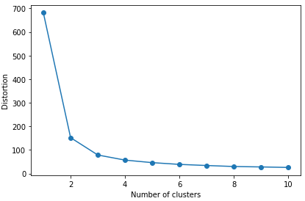

* Clustering Result

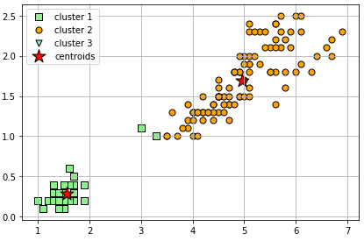

|  |
| --- |
| Code |
| hw4-5.ipynb 참고 |
| Result(Captured images) |
|  |
| Description |
|  |

5-2. Perform DBSCAN clustering on the iris dataset. Consider what hyperparameters (epsilon, minPts) you should choose to get results similar to the above K-means results.

Expected Output

* Case example : Wrong hyperparameters are selected

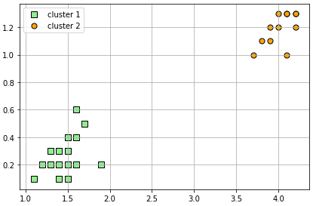

* Case example : Good hyperparameters are selected

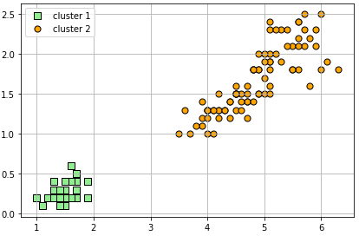

|  |
| --- |
| Code |
|  |
| Result(Captured images) |
|  |
| Description |
|  |

6. Training CNN (30pts)

Build the following CNN model and train it using the CIFAR-10 dataset. Also, build a dropout model and see how the train accuracy and test accuracy differ. Finally, test the 10 new images given with the dropout model.

CIFAR-10(Plotting) : <https://www.cs.toronto.edu/~kriz/cifar.html>

|  |
| --- |
| import tensorflow as tf  import numpy as np  cifar10 = tf.keras.datasets.cifar10  (x_train, y_train),(x_test, y_test) = cifar10.load_data()  x_train, x_test = x_train / 255.0, x_test / 255.0  num_classes = 10  print("Number of train images: {}".format(len(x_train)))  print("Number of train labels: {}".format(len(y_train)))  print("Number of test images: {}".format(len(x_test)))  print("Number of test labels: {}".format(len(y_test))) |
|  |
| %matplotlib inline  import matplotlib  import matplotlib.pyplot as plt  from IPython.core.pylabtools import figsize  matplotlib.rc('font', family='NanumGothic') # Linumx  def display_cifar(images, size):  n = len(images)  plt.figure()  plt.gca().set_axis_off()  im = np.vstack([np.hstack([images[np.random.choice(n)] for i in range(size)])  for i in range(size)])  plt.imshow(im)  plt.show()    figsize(15, 7)  display_cifar(x_train, 10) |
|  |

Architecture

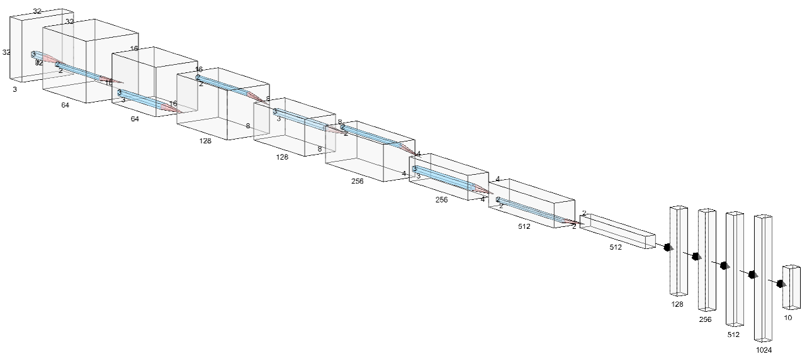

|  |  |  |
| --- | --- | --- |
| Layer | Output Shape | Parameters # |
| Conv2D(3x3 filter) | (None, 32, 32, 64) | 1792 |
| MaxPooling2D(2x2) | (None, 16, 16, 64) | 0 |
| Conv2D(3x3 filter) | (None, 16, 16, 128) | 73856 |
| MaxPooling2D(2x2) | (None, 8, 8, 128) | 0 |
| Conv2D(3x3 filter) | (None, 8, 8, 256) | 295168 |
| MaxPooling2D(2x2) | (None, 4, 4, 256) | 0 |
| Conv2D(3x3 filter) | (None, 4, 4, 512) | 1180160 |
| MaxPooling2D(2x2) | (None, 2, 2, 512) | 0 |
| Flatten | (None, 2048) | 0 |
| Dense | (None, 128) | 262272 |
| Dense | (None, 256) | 33024 |
| Dense | (None, 512) | 131584 |
| Dense | (None, 1024) | 525312 |
| Dense(softmax) | (None, 10) | 10250 |

Expected Output

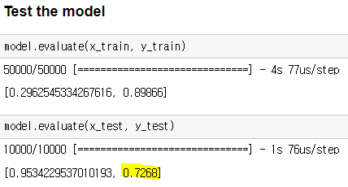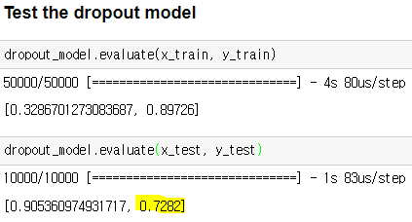

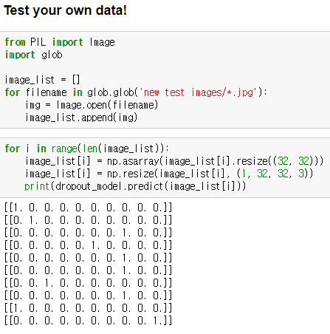

|  |
| --- |
| Code |
| hw4-6.ipynb 참고 |
| Result(Captured images) |
|  |
| Description |
|  |

**Note**

1. Summit the file to e-class as pdf.

2. Specify your pdf file name as “hw4_<StudentID>_<Name>.pdf”